Конспект НОД по аппликации в подготовительной группе

«Компот в банке из ягод и фруктов для Карлсона»

Цель: изготовление аппликации на тему «Компот в банке из ягод и фруктов для Карлсона»

Задачи:

Образовательные:

- закреплять знания о фруктах и ягодах;

- продолжать учить детей составлять композицию из аппликативных элементов на основе объединяющего образа;

- вспомнить и закрепить рациональные способы вырезывания фруктов и ягод (складывание бумаги пополам, прорисовка контура),

- учить создавать поделку, используя всю площадь, гармонично размещать детали аппликации;

- совершенствовать умение правильно использовать кисть и клей, салфетку ножницами;

Развивающие:

- развивать композиционные умения, чувство цвета;

- развивать умения создавать изображения близкие к реалистическим;

- развивать творческие способности детей;

- развивать мелкую моторику рук;

Воспитательные:

- воспитывать навыки организации и планирования работы

- продолжать воспитывать интерес к художественному творчеству;

- самостоятельность;

- художественный вкус.

Методы и приемы:

- методы: игровые, практические, словесные.

- приемы: вопросы к детям, напоминания, указания, поощрения.

Словарная работа: продолжать закреплять словарный запас детей, развивать

умение детей понимать обобщающие слова (фрукты, ягоды).

Интеграция образовательных областей: познавательное развитие, речевое развитие, физическое развитие.

Материалы и оборудование: кисточки, клей, салфетки, ножницы, цветная бумага, простой карандаш, заготовка банки из бумаги розового цвета формата А4, игра мимио «Овощи и фрукты», игрушка «Карлсон», видео фрагмент мультфильма «Малыш и Карлсон».

Предварительная работа: рассматривание иллюстраций с изображением фруктов, ягод и заготовок из них, беседы с детьми на заданную тему.

Ожидаемый результат: дети могут создавать подарки для сказочных героев.
ХОД ЗАНЯТИЯ.
ВОСПИТАТЕЛЬ:
- Вступительная беседа у скатерти-самобранки о полезных фруктах и ягодах.
- На экране фрагмент из мультфильма «Малыш и Карлсон».

Воспитатель: Кто это? Загадывает загадку «Взяв для подкрепления баночку варенья, отправляется в полет, человечек- вертолет.»
Да, это Карлсон. Вот что он нам написал: «Дорогие дети, я очень люблю встречать гостей, угощаю их сладким вареньем, компотами, джемом из фруктов и ягод. Но, к сожалению, мои запасы закончились. А вы, дети умелые и добрые, и обязательно придумаете, как мне можно помочь.
Вы готовы помочь Карлсону? (ответы детей).
Мы обязательно поможем Карлсону. А из каких еще ягод и фруктов можно приготовить компот ассорти? Для начала, я предлагаю вам поиграть в игру «Сложи фрукты в корзину» (интерактивная доска).

Молодцы, все справились с заданием. (ответы детей).
Сегодня я предлагаю вам из бумаги сделать банки с компотом для Карлсона.

Физминутка. «Компот»

Будем мы варить компот. Маршировать по кругу.

Фруктов нужно много. Вот. Показать руками - "много".

Будем яблоки крошить, Грушу будем мы рубить,

Отожмем лимонный сок, Слив положим и песок.

Имитировать, как крошат, рубят, отжимают, кладут, насыпают песок.

Варим, варим мы компот, Повернуться вокруг себя.

Угостим честной народ.

ДЕМОНСТРАЦИЯ ОБРАЗЦОВ АППЛИКАЦИИ – БАНКИ РАЗНЫХ ФОРМ:
1. Вишневый компот.
2. Черешнево-абрикосовое ассорти.
3. Клубничное варенье.
В этой банке – вишневый компот, в этой – черешнево-абрикосовое ассорти, а в этой – клубничное варенье.
Подумайте и ответьте, как можно вырезать банку? (ответы детей).
Правильно, нужно сложить бумагу пополам, прогладить линию сгиба. Затем нужно левой рукой держать бумагу за линию сгиба, а правой рукой, ножницами, плавно срезать углы формы. Не забудьте плавно срезать «плечики» и вырезать прямое горлышко банки.
Посмотрите, как можно вырезать различные по форме банки.
Воспитатель показывает способы вырезывания. Можно только устно уточнить способы вырезывания банки, тем самым, сократить время занятия.
А сейчас вспомним, как можно вырезать ягоды или фрукты. Я беру полоски бумаги, складываю пополам, рисую половину фрукта, например грушу. Линии контура ягодки не должны попадать на сгиб, чтобы ягодки были разъединенными, после вырезывания. Вот я вырезала ягодки по контуру, разъединила их, у меня получились много одинаковых ягодок. Затем снова беру полоску, складываю ее пополам, рисую контур любого фрукта и вновь вырезаю. Будьте внимательны, сгибы надо обязательно перерезать, иначе, ягодки будут соединенными друг с другом и получится «хоровод» из ягод.
А теперь я буду заполнять банки ягодами и фруктами.
Наклеиваю ягоды на банку в разных местах, заполняя все пространство банки. Объясняем детям, что большие, крупные фрукты лучше класть на дно, а мелкие ягоды - сверху. Закрываю банку красивой «крышкой», приклеивая ее на горловину.
Вспомним, как можно вырезать ягоды и фрукты...
Пальчиковая гимнастика

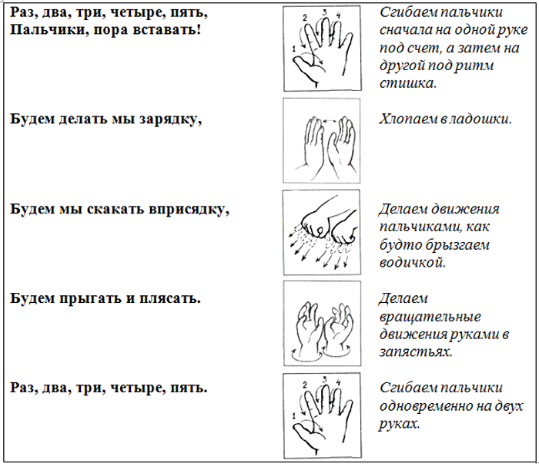
Садитесь удобно, красиво и приступайте к работе.
В процессе работы педагог обращает внимание на то, как лежит оборудование, при необходимости, напоминает способы вырезывания предметов.
При анализе работ педагог обращает внимание, не называя имен, на недостатки (нет закруглений на силуэте банки, ягоды и фрукты недостаточно округлой формы). Вместе с тем педагог отмечает хорошие работы А теперь, (имя ребенка) выберет понравившуюся ему работу.
Чем тебе понравилась эта работа? (ответы ребенка).
Спросить несколько детей.
Что нового узнали на занятии? Чему научились? Ваши заготовки обязательно понравятся сказочному другу.
Об окончании занятия педагог объявляет за 2-3 минуты. Можно попросить ребенка прочесть шуточное стихотворение А.Стеквашовой

«КОМПОТ»:

У меня одна забота – как добраться до компота.
Он на самой верхней полке, меж вареньем и засолкой.
Я подвинул ближе стул, руку к банке протянул...
И теперь смотрю, как кот лижет с пола мой компот.

ХОД ЗАНЯТИЯ

ОРГАНИЗАЦИОННЫЙ МОМЕНТ:

Дети сидят на стульчиках, поставленных по кругу.

В.: Ребята, мы с вами любим родную природу, нас радует каждый цветок, зеленая трава, тенистое дерево, под которое можно спрятаться от жары. Нас окружают большие и маленькие друзья: животные, в небе – птицы, в водоемах – рыбы, а на лугах – стрекозы, жуки, бабочки, бабочки. Эти прекрасные и нежные создания мы можем увидеть только летом. Давайте с вами помечтаем и вспомним лето, а мечтать удобнее с закрытыми глазами, а еще и под музыку. Приготовились, закрыли глаза.

(Психогимнастика)

(включается запись песни о лете, дети слушают с закрытыми глазами)

Воспитатель: Глаза не открывайте! Ответьте мне на вопрос. О каком времени года поется в этой песенке? (Ответы детей)

Воспитатель: А почему вы так решили? (Ответы детей)

Воспитатель: Молодцы! А теперь давайте представить себе лето.

Послушайте и отгадайте загадки:

В поле бескрайнем стоим,

Желтые глазки на солнце глядят,

У каждой сестрички – белые реснички.

Вешаем на доску ромашку

В летний солнечный денек

Золотой расцвел цветок.

На высокой тонкой ножке

Все дремал он на дорожке.

А проснулся – улыбнулся:

Вот пушистый я какой!

Ай, боюсь, что разлечусь,

Тише, ветер луговой!

Вешаем на доску одуванчик.

А я цветочек, я бутончик пока.

Закрыты четыре моих лепестка.

Вешаем на доску бутончик

Шапочка красная

Пуговки белые

Работа напрасная

Осталось все целое –

Никто не берет!

Кто я? Узнали?

Вешаем на доску мухомор.

Воспитатель: - А там, где растут цветы, встретишь много красивых насекомых

.

Самолетик легкий, быстрый

Над цветком летит душистым.

Крылья, хвостик и глаза,

Это чудо – стрекоза

Вешаем на доску стрекозу.

Спал цветок и вдруг проснулся –

Больше спать не захотел.

Шевельнулся, встрепенулся,

Взвился вверх и улетел.

Вешаем на доску бабочку.

Я пахну летом и пыльцой,

Лечу к цветочкам пулей.

Но я бываю очень злой,

К тому, кто лезет в улей.

Вешаем на доску пчелу.

Воспитатель: А теперь внимательно послушайте следующую загадку.

Ты весь мир обогреваешь,

Ты усталости не знаешь.

Улыбаешься в оконце,

И зовут тебя все – солнце.

Ответы детей.

Воспитатель: - Конечно, это солнышко. Летом светит яркое солнышко, оно греет и цветы, насекомых, радует теплом людей. Передайте солнышко по кругу и перечислите слова, которыми можно описать солнышко (золотое, яркое, теплое, красивое, доброе, милое, горячее, любимое).

ОСНОВНАЯ ЧАСТЬ:

Вот мы и представили лето. А сейчас немного усилий, немного творчества и мы лето запечатлим на бумаге. Мы с вами сделаем аппликацию.

Сегодня мы с вами смастерим себе солнышки, но ваши «солнышки» будут в виде медалек, будут вас согревать и поднимать настроение.

Пройдите на свои рабочие места.

Воспитатель: Чем мы вчера пользовались, делая заготовки?

Ответы детей (ножницами, клеем, кисточками, шаблонами)

Воспитатель: - А теперь давайте рассмотрим медальку-солнышко, которое получилось у меня.

- Из каких деталей оно сделано? Какой формы солнце? Какого цвета бумагу нужно взять, чтобы получилось солнце и лучи, какого цвета – чтобы получились глаза, рот. А что нужно взять, чтобы получился носик?

- А как сделать глаза у солнышка? (ответы детей) Правильно, сложить полоску голубой бумаги пополам, чтобы получился квадрат. А, затем, закругляя концы у квадрата, вырезать круги.

А сейчас мы немного отдохнем. Добавляю солнышко к летней картине на доске.

Я прошу подняться вас – это раз.

Повернулась голова – это два.

Руки вверх, вперед смотри – это три.

Руки разведем по шире на четыре,

С силой пальцы сжать, разжать – это пять.

Всем ребятам тихо сесть – это шесть!

А теперь внимание. Я покажу и расскажу, как у меня получилась такая замечательная медаль-солнышко.

- для этого у меня есть заготовка, которую мы с вами делали накануне. Вот она. Теперь я беру трафарет в форме круга. Вот он. Прикладываю плотно его к листу желтой бумаги. В средине потно прижимаю левой рукой, правой рукой беру простой карандаш, и обвожу трафарет по контуру. Прикладываю карандаш в этой точке и обвожу, доходя до этой точки. Теперь убираю трафарет. Какая геометрическая фигура у мен6я получилась? (ответы детей). Дальше мне понадобятся ножницы. Вырезаю желтый круг. Я режу, не тороплюсь, плавно режу по округлой линии, также плавно поворачивая лист бумаги. Это и есть наше солнышко. Прикладываю его к нашей заготовке. Подходит? (ответы детей). Да, оно немного больше. Это правильно, так остатки круга пойдут на лучики солнца. И чтобы солнышко не слетело с заготовки, что мне необходимо сделать? (ответы детей) Накладываю клей на заготовку по всей площади и накладываю солнышко на середине нашей заготовки, плотно прижимаю салфеткой, тем самым убирая лишний клей. Далее я ножницами прорезаю края «солнышка» до картонной основы медали. Теперь загнем «зубчики» солнышка к центру. Вот наше солнышко готово. Теперь нам необходимо сделать наше солнышко живым, веселым.

Для этого я беру белый прямоугольник, складываем его пополам, уголок к уголку, получается квадрат, закрепляем линию сгиба. Ножницами срезаем уголки у квадрата, получается круг. Это глаза. Приклеим их. Чтобы глазки ожили, сделаем для них зрачки. Для этого возьмем голубую бумагу. Складываем ее пополам уголок к уголку. Фиксируем линию сгиба. Получается квадрат. Срезаем уголки у квадрата, получается круг. Приклеиваем их. Это зрачки.

И, конечно, солнышко у нас веселое. Сейчас для него мы сделаем ротик. Для этого берем красную бумагу, по контуру вырезаем ротик, вот так и приклеиваем его.

И, наконец, носик. Его мы сделаем из салфетки. Беру кусочек салфетки такого же цвета как и солнышко, формирую из нее шарик, вот так, двумя пальчиками – указательным и большим, наношу клей и приклеиваю.

А теперь вы сделаете такое же солнышко-медальон, но прежде, чем приступить к работе, давайте все вместе скажем такие слова: «Сяду прямо, не согнусь, за работу я возьмусь».

А теперь можно приступить к работе.

САМОСТОЯТЕЛЬНАЯ ДЕЯТЕЛЬНОСТЬ ДЕТЕЙ:

Давайте подготовим наши пальчики к работе.

Вырос высокий цветок на поляне (запястья соединить, ладони развести в стороны, пальцы слегка округлить.)

Утром весенним раскрыл лепестки (развести пальцы рук).

Всем лепесткам красоту и питанье (ритмично двигать пальцами вместе-врозь)

Дружно дают под землей корешки (ладони опустить вниз, тыльной стороной прижать друг к другу, пальцы развести.)

)

А теперь приступаем к работе.

ЗАКЛЮЧИТЕЛЬНАЯ ЧАСТЬ:

Воспитатель: Ну как почувствовали лето? Какие замечательные работы у вас получились! Оденьте их на себя. Какая работа вам понравилась больше всех? Почему? А чье солнышко у нас веселее всех? В нашей комнате стало еще светлей и теплей от ваших улыбок и солнышек - медальонов.

У меня есть предложение. Давайте повесим ваш кусочек лета в приемной котмнате. Пусть ваши папы и мамы тоже заглянут в лето и порадуются вашим умениям.

Всем спасибо за хорошую работу!

Конспект НОД

в подготовительной группе

аппликация

«Ваза с фруктами и овощами»

Воспитатель:

Конспект открытого занятия по аппликации «Ваза с фруктами и овощами»

Цель: развитие творческих, познавательных интересов среднего дошкольного возраста.

Воспитательные задачи: воспитывать самостоятельность в выполнении задания, умение испытывать положительные эмоции от познавательной, продуктивной деятельности.

Развивающие задачи: развивать умение различать по внешнему виду наиболее распространенные фрукты и овощи, называть их.

Образовательные задачи: формировать знания детей о фруктах и овощах,

узнавать их по отличительным признакам, активизировать речь.

Методы и приемы:

Методы: игровые, практические, словесные

Приемы: вопросы к детям, напоминания, указания, поощрения.

Наглядные средства обучения: свежие фрукты и овощи (огурец, морковь, помидор, яблоко, груша, банан, мандарин, слива) цветные иллюстрации фруктов и овощей, ваза, шаблон вазы, клей, кисточки, клеенки, салфетки, ножницы, квадраты зелёного и оранжевого желтого, красного, зеленого и желтого цвета на индивидуальных подносах, альбомные листы.

Словарная работа: продолжать расширять словарный запас детей, развивать

умение детей понимать обобщающие слова (фрукты, овощи)

Предварительная работа: беседы, рассматривание иллюстрации с изображением фруктов и овощей, загадывание загадок.

Структура:

• Сюрпризный момент.

• Вопросы по. Дид. игра, загадки.

• Беседа о фруктах и овощах

• Показ педагогом приемов наклеивания.

• Аппликация «Ваза с фруктами и овощами».

• Итог занятия.

Ход непосредственной образовательной деятельности.

Воспитатель:

Ребята, посмотрите, к нам в гости пришла Красная шапочка, она хотела бы

отнести своей бабушке что-нибудь вкусненькое, пирожками она уже угощала бабушку. Ей хочется побаловать свою бабушку витаминами. Так как ее бабушка

уже старенькая, ей необходимы витамины для здоровья. Подскажите, пожалуйста, Красной шапочке, в каких продуктах есть витамины?

Ответы детей: В овощах и фруктах!

Воспитатель: Молодцы ребята! Я приготовила вам сюрприз, хотите посмотреть,

что лежит под салфеткой? Посмотрите внимательно, что лежит у меня на столе?

Ответы детей:

Воспитатель: Правильно, у меня на столе стоит ваза, а в ней : огурец, морковь, красный помидор, зеленое яблоко, груша, банан, мандарин, слива.

А как можно все это назвать, одним словом?

Ответы детей: – фрукты, овощи.

А теперь я предлагаю вам вспомнить наши загадки о фруктах и овощах.

Посмотрите ка ребятки, В вазе спрятаны, загадки.

Вы скорей их отгадайте Ну, кто первый начинайте!!

Апельсина брат меньшой,

Потому как небольшой.

мандарин

Знают этот фрукт детишки,

Любят есть его мартышки.

Родом он из жарких стран

В тропиках растет...

банан

Круглое, румянное, я расту на ветке,

Любят меня взрослые и маленькие детки. (яблоко)

Синий мундир, белая подкладка,

В середине - сладко.

слива

Матрёшки, жёлтые висят

С веточки на всех глядят.

Сочные медовые

С детства нам знакомые

И вовсе не игрушки

А сладенькие.. /Груши.

Я длинный и зеленый, вкусен я соленый,

Вкусен и сырой. Кто же я такой?

огурец

Этот овощ не простой.

Был вначале зелен он

А теперь он покраснел

Вдруг окрасился, зардел.

Очень важный тот синьор и зовется -/Помидор.

Красна девица

Сидит в темнице,

А коса на улице

морковь

Воспитатель: Молодцы ребята, правильно отгадали все загадки!

А теперь давайте посмотрим на доску, здесь расположены картинки с фруктами

и овощами, вам необходимо выбрать из них только фрукты.

Игры на классификацию «Собираем урожай»

Дети выбирают картинки с фруктами.

Физминутка «Овощи и фрукты»

Овощи и фрукты (наклониться вниз, достать до пола руками (огород) выпрямиться, потянуться руками вверх (сад))

Вкусные продукты. (погладить правой рукой по животику, затем левой рукой)

О огороде (наклоны вниз, достать руками до пола (собираем))

И в саду (выпрямиться, потянуться руки вверх (собираем урожай в саду))

Для еды я их найду. (погладить правой рукой по животику, затем левой)

Воспитатель:

А теперь ребята, мы поможем Красной шапочке сделать вкусный, полезный витаминный подарок для своей бабушки. Посмотрите внимательно, как правильно наклеить вазу. Перед вами лежит альбомный лист, и квадраты с

прямоугольниками разных цветов, шаблон вазы. Вам нужно обвести карандашом

на листочек вазу и вырезать ее. Наклеить вазу. Но наклеить вазу, нужно аккуратно, чтобы расстояния между вазой и фруктами и овощами не было, так как они

должны лежать в вазе.

Затем берете квадраты или прямоугольники цветной бумаги, выбираете более понравившиеся вам овощи и фрукты и вырезаете.

В вазу нужно наклеить фрукты и овощи

Внимание задание! Какого цвета нужно взять бумагу? Очень важно правильно выбрать цвет бумаги для вырезания овощей, фруктов, ягод для выделения их основных частей и деталей. Что нужно сделать, чтобы из квадратов и прямоугольников этих цветов получились овощи и фрукты?

Ответы детей.

Правильно, их нужно вырезать. (Воспитатель объясняет приёмы вырезания

предмета круглой формы из квадрата, поощряет и хвалит детей.)

Клей наносим аккуратно, приклеиваем сначала вазу, а потом овощи и фрукты, излишки клея убираем салфетками.

По окончании наклеивания, воспитатель предлагает оставить работы на столах, пройтись и посмотреть какие красивые получились у детей вазы с фруктами и овощами.

Теперь мы с вами подарим свои работы Красной шапочке, чтобы она угостила

свою бабушку овощами и фруктами.

Дети, вам нравятся свои работы? Какое у вас сейчас настроение? Кому вы

расскажете и покажите о своих вазах с фруктами и овощами?

Ответы детей

Вы сегодня молодцы! Спасибо вам огромное за такие красивые работы. А теперь я Вас угощу свежими овощами и фруктами!

(Далее воспитатель с детьми размещают работы приемной в уголке «Наше творчество».)

Конспект НОД по аппликации. Тема: «Закрываем компот»
Программные задачи:
Образовательная: продолжать формировать у детей представления об овощах и фруктах, об их признаках и применении в быту.
Развивающая: Закрепить основные правила работы с материалами, инструментами необходимыми для аппликации (клей, кисточки, клеёнка салфетка) Развивать мелкую моторику рук.
Воспитательная: Воспитывать отзывчивость, доброжелательность, формировать познавательный интерес. Умение рассказывать о последовательности выполнения работы.
Оборудование: игрушка кукла , муляжи овощей и фруктов; корзинка; банка, из бумаги), клей ,кисточки, клеёнка ,салфетка.
Ход занятия: Дети стоят в кругу.
Отгадайте загадку
Пусты поля
Мокнет земля
Дождь поливает
Когда это бывает (Осенью)
Стук в дверь приходит Катя в руке - корзина с овощами и фруктами.
Сегодня Катя пришла к вам в гости. Здравствуйте, ребята!
– А что же она нам принесла в корзине, давайте посмотрим и назовем и опишем? (Дети поочередно вынимает из корзины предметы)
Описание овощей и фруктов делают дети:
Катя: - Ребята, помогите мне разобраться, где же здесь фрукты, а где овощи?
Воспитатель:- Давайте поможем Кате.
Дидактическая игра «Разложи правильно».
Дети раскладывают овощи и фрукты в корзинку, и в вазу.
В - А что можно приготовить из фруктов?
Дети: - Из фруктов можно приготовить варенье, компот, сок.
D- А что можно приготовить из овощей? ( Из овощей суп, салат).
Воспитатель:- Давайте поможем Кате приготовить компот, а из овощей приготовим суп на следующем занятии.
Я сейчас буду вам давать описание какого-нибудь фрукта, а вы должны догадаться, что это за фрукты, из них мы будем готовить компот
- круглое, бывает красное, сладкое, растёт на дереве (яблоко);
Витаминами богата,
Её варят, его сушат,
Называется она. (груша)
Физминутка.«Фрукты»
Будем мы варить компот.
Маршировать по кругу.
Фруктов нужно много. Вот.
Показать руками - "много".
Будем яблоки крошить,
Грушу будем мы рубить,
Отожмем лимонный сок,
Слив положим и песок.
Имитировать, как крошат, рубят, отжимают, кладут, насыпают песок.
Варим, варим мы компот,
Повернуться вокруг себя.
Угостим честной народ.
3. Дети, а сейчас подойдите к столу и выберете всё что нужно для работы.
(Самостоятельная деятельность детей) .
- Ребята, ваши банки уже готовы, осталось заполнить их яблоками и грушами
В банку будем укладывать что? (яблоки и груши).
Внимание задание! Найдите один красный квадрат – это будет яблоко, второй квадрат жёлтого цвета – это будет груша.
Что нужно сделать, чтобы из красного и жёлтого цвета получились яблоко и груша?
С чего вы начнете работу? Вырезаем яблоко, грушу срезая уголки у квадрата.
Как правильно пользоваться ножницами, в какую руку возьмете ножницы.
Клей наносим аккуратно, приклеиваем яблоки и груши, излишки клея убираем салфетками. Можете приступать к работе.
Воспитатель помогает, если нужна помощь, объясняет.
В - У кого готовы яблоки можно приклеить.
(Помогаю распределить яблоки правильно, чтобы все поместилось)
Анализ: в конце занятия дети ставят банки на разнос, рассматриваем.
- Ай да молодцы! Вот такой у вас компот получился!
– Какие фрукты вам принесла Катя (яблоки, груши)
-А какие овощи (лук, капуста, помидор)
- Кате после занятия поможем отнести банки с компотом домой.
А я говорю вам дети - «Спасибо!»

Аппликация на тему «Фруктовый компот»
Старшая, подготовительная группа
Цель: упражнять в контурном вырезании из бумаги сложенной пополам.
Задачи:
Учить вырезать простые предметы по контуру.
Упражнять детей красиво располагать мелкие детали (фрукты) в более крупной (в банке).
Формировать умения работать с разными материалами.
Развивать зрительно- двигательную координацию.
Воспитывать у детей целеустремлённость, аккуратность в работе, прививать эстетический вкус.
Материал: цветная бумага, тонкий фетр, ватные диски, клей, клеёночка для намазывания.

Ход:
Организационный момент:
Дети, к нам пришло видеописьмо, давайте посмотрим?
(показывается видеоролик, где из страны Лалалупси пришла просьба от Хозяюшки, у которой созрел большой урожай. Только сначала нужно отгадать, что это за урожай)
Дидактическая игра «Угадай на вкус», «Из чего сделан?»
Дети на вкус должны отгадать, что это за сок передала Хозяюшка, из какого фрукта сделан. Для подсказки можно использовать подсказки-загадки:
Круглые зеленые на дереве растут
Как бочок краснеет, тут их и сорвут
Сладкие и спелые соберут в корзинку
Все на вид красивые, прямо как с картинки. (Яблоко)

В садочке есть плод,
Он сладок, как мёд,
Румян, как калач,
Но не круглый, как мяч,
- Он под самой ножкой
Вытянут немножко. (Груша)

Дидактическая игра «Назови слова - действия»
Дети, что ещё, кроме сока можно делать из фруктов? (варить варенье, сушить сухофрукты, делать повидло, закатывать компот).
Давайте поможем Хозяюшке закатать компот из яблок и груш.
Давайте подготовим нужные фрукты:

Мы за столик сели, фартучки надели,
Будем кушать фрукты, полезные продукты.
Ай да груша, что за диво!
И румяна, и красива!
Очень просит груша: съешь меня, Ванюша!
Яблочко родное, наше наливное!
Вырастет у нас в саду, осенью за ним пойду!

Анализ технологии выполнения аппликации:
Рассмотрите внимательно форму яблока, разрезанного пополам. Она похожа на сердечко, так как сверху есть ямка. Кожура у яблока какого цвета? (красного, зелёного, жёлтого) А середина какого цвета? (белого) Теперь внимательно рассмотрите материал, подготовленный для вас. Из чего можно сделать кожуру, а из чего мякоть? Верно, кожура из фетра, а мякоть из ватных дисков. Чтобы получилось тонкая кожура, деталь из ватных дисков нужно вырезать немного меньше чем из фетра.
Как получить одинаковые половинки у яблока? Нужно сложить квадрат пополам и закруглить уголки с трёх сторон. Когда развернёте заготовку, то получится красивое яблоко. Теперь нужно то--же повторить с ватной заготовкой.
Теперь по аналогии разбираем вырезание груши.

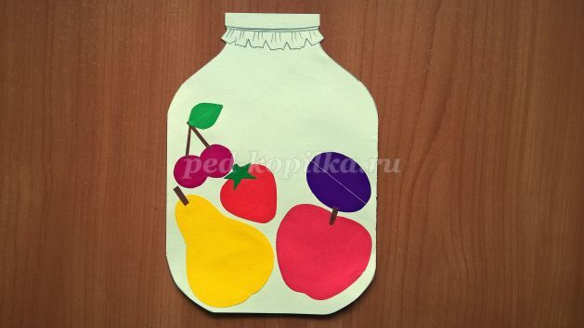

Трафареты:
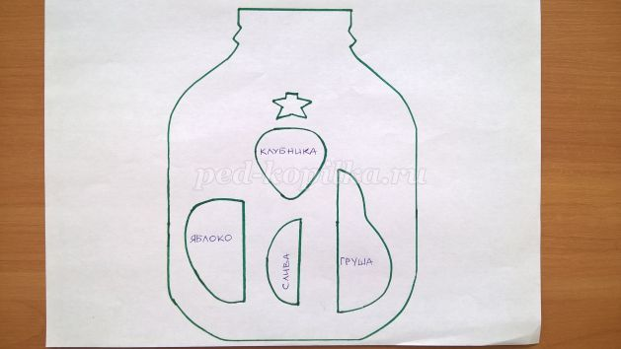
Ход работы:
Провести беседу-опрос с детьми на тему "Ягоды и фрукты", где они растут, что из них готовят и предложить им "сварить компот".
Для этого первым делам нужно сделать банку, вырезав ее по контуру с помощью трафарета (или воспитатель раздает заготовки-банки). Карандашом или фломастером рисуем тряпочку с тесемочкой сверху банки.
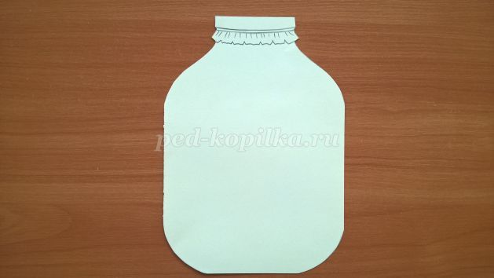
Затем принимаемся за фрукты и ягоды - составляющие компота. Для этого уже подготовлены небольшие кусочки цветной бумаги, по цвету соответствующие фруктам, сложены пополам и обведены контуры. Для вишни - обводим круглое основание клея-карандаша.
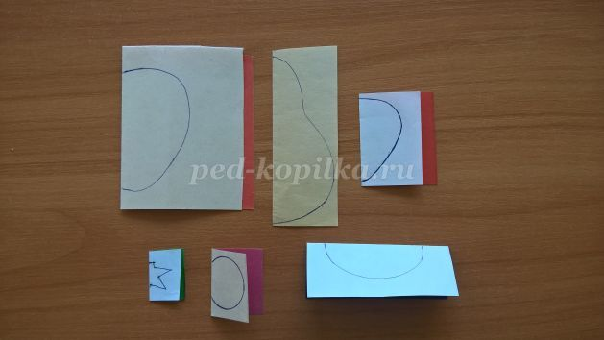
Детям нужно аккуратно их вырезать
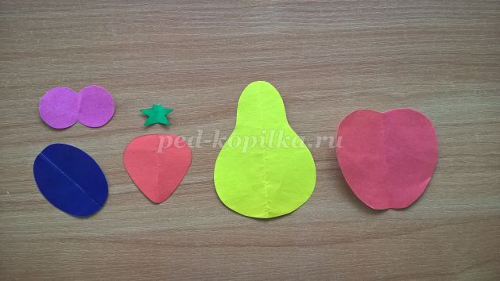
Прежде чем наклеить, размещаем композицию в банке. Объясняем детям, что большие, крупные фрукты лучше класть на дно, а мелкие ягоды - сверху.
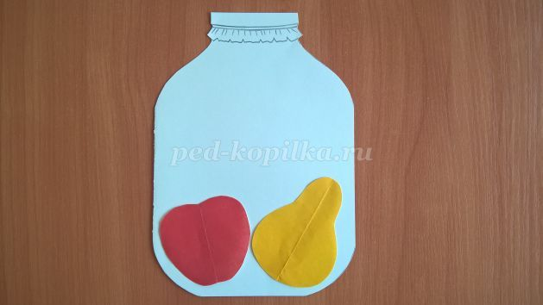

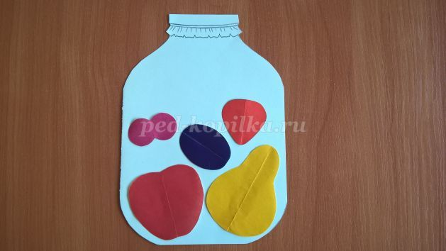
Аккуратно наклеиваем и добавляем листиков и веточек )
